Önkormányzati Hírlevél

6088 Apostag, Kossuth L. u. 1. Tel./fax.: 06-78/528-041 e-mail:apostag.onkorm@tanet.hu
6088 Apostag, Széchenyi u. 1. Tel.: 06-78/850-450 e-mail: kultúra@apostag.hu

2.oldal 2015. július

Tisztelt Lakosság!

BÁCS-KISKUN MEGYEI KORMÁNYHIVATAL
Felhívás parlagfű elleni védekezésre
Az egészséghez való alapjog és az egészséges környezet biztosítása érdekében közös cél, hogy a parlagfű elszaporodását és terjedését allergén pollentermelése miatt megakadályozzuk. A parlagfű Magyarországon, a legnagyobb területen előforduló és legelterjedtebb gyomnövény, melynek egészségügyi és gazdasági károsító hatása rendkívül jelentős.
Az élelmiszerláncról és hatósági felügyeletéről szóló 2008. évi XLVI. törvény 17. § (4) bekezdése értelmében:
„A földhasználó köteles az adott év június 30. napjáig az ingatlanon a parlagfű virágbimbójának kialakulását megakadályozni, és ezt követően ezt az állapotot a vegetációs időszak végéig folyamatosan fenntartani.”
A hatályos jogszabályok szerint: belterületen a jegyző, a település külterületén a Bács-Kiskun Megyei Kormányhivatal 2015. június 30. napját követően, köteles hatósági eljárást indítani azon földhasználókkal szemben, akik elmulasztották a védekezési kötelezettségüket teljesíteni.
Amennyiben megállapítást nyer a védekezési kötelezettség elmulasztása, ú.n. "közérdekű védekezést" kell elrendelni, mely azt jelenti, hogy a hatóság vagy az önkormányzat által megbízott vállalkozó az ingatlantulajdonos hozzájárulása és előzetes értesítése nélkül is jogosult a szükséges parlagfű- mentesítési munkálatokat elvégezni. A mentesítés, valamint az eljárás egyes költségei az ingatlan használóját terhelik.
A védekezési kötelezettség elmulasztása esetén – az eljáráshoz kapcsolódóan - a hatóság nem mérlegelhet, növényvédelmi bírságot kell kiszabni a fertőzött terület nagysága, fertőzöttségének mértéke figyelembevételével, melynek összege 15 ezer forinttól 5 millió forintig terjedhet.
Mivel az előírások szigorúak, és a védekezési kötelezettség megszegése esetén a rendkívül súlyos jogkövetkezményeket, előzetes értesítés nélkül alkalmazni kell, ezért kérjük az ingatlantulajdonosokat, illetve földhasználókat, hogy különösen nagy figyelmet fordítsanak a parlagfű- mentesítésre vonatkozó kötelezettségük teljesítésére.

Önkormányzati Hírlevél

6088 Apostag, Kossuth L. u. 1. Tel./fax.: 06-78/528-041 e-mail:apostag.onkorm@tanet.hu
6088 Apostag, Széchenyi u. 1. Tel.: 06-78/850-450 e-mail: kultúra@apostag.hu

3.oldal 2015. július

Meghívó

Tisztelt Érdeklődő!

Örömmel értesítjük, hogy Apostag Község Önkormányzata, Dunaegyháza Község Önkormányzata és az A. Zs. Projekt gazdasági vállalkozás interaktív tájékoztatót* szervez a hazai és uniós pályázatok témakörében. Az esemény aktualitását az új pályázatok megjelenése adja. Az esemény után – a létszám és az idő függvényében – lehetőség nyílik rövid személyes konzultációra is.

Időpont, helyszín:

2015. július 15, szerda 18 óra
Apostag Könyvtár, 6088 Apostag, Széchenyi u. 1.

Várható témakörök:

- Előző időszak pályázatainak tapasztalatai,
- Pályázati alkalmasság felmérése,
- Kinek és mire érdemes pályázni – előkészületek,
- A legizgalmasabb szakasz: a megvalósítás,
- Kötelezettségek a fenntartási időszakban,
- Pályázati buktatók,
- Változások az előző időszakhoz képest,
- Az első konkrét és a közeljövőben várható kiírások,
- Egyéb

A tájékoztatót elsősorban működő és új vállalkozásoknak, mezőgazdasági termelőknek, pályázni szándékozóknak ajánljuk. A részvétel ingyenes, de előzetes regisztrációhoz kötött! Részvételi szándékát kérjük, jelezze az apostag.onkorm@tanet.hu, vagy a dunaegyhaza.pohi@tanet.hu e-mail címen vagy a 78/528-041, illetve a 78/573-020 telefonszámon!

*A programváltoztatás jogát fenntartjuk. A résztvevő adatai megadásával hozzájárul azoknak bizalmas kezeléséhez a vonatkozó jogszabályoknak megfelelően.

További információk: Zsámbokiné Huszár Anett 0620/393-7949, www.azsprojekt.hu
Önkormányzati Hírlevél

6088 Apostag, Kossuth L. u. 1. Tel./fax.: 06-78/528-041 e-mail:apostag.onkorm@tanet.hu
6088 Apostag, Széchenyi u. 1. Tel.: 06-78/850-450 e-mail: kultúra@apostag.hu

4.oldal 2015. július

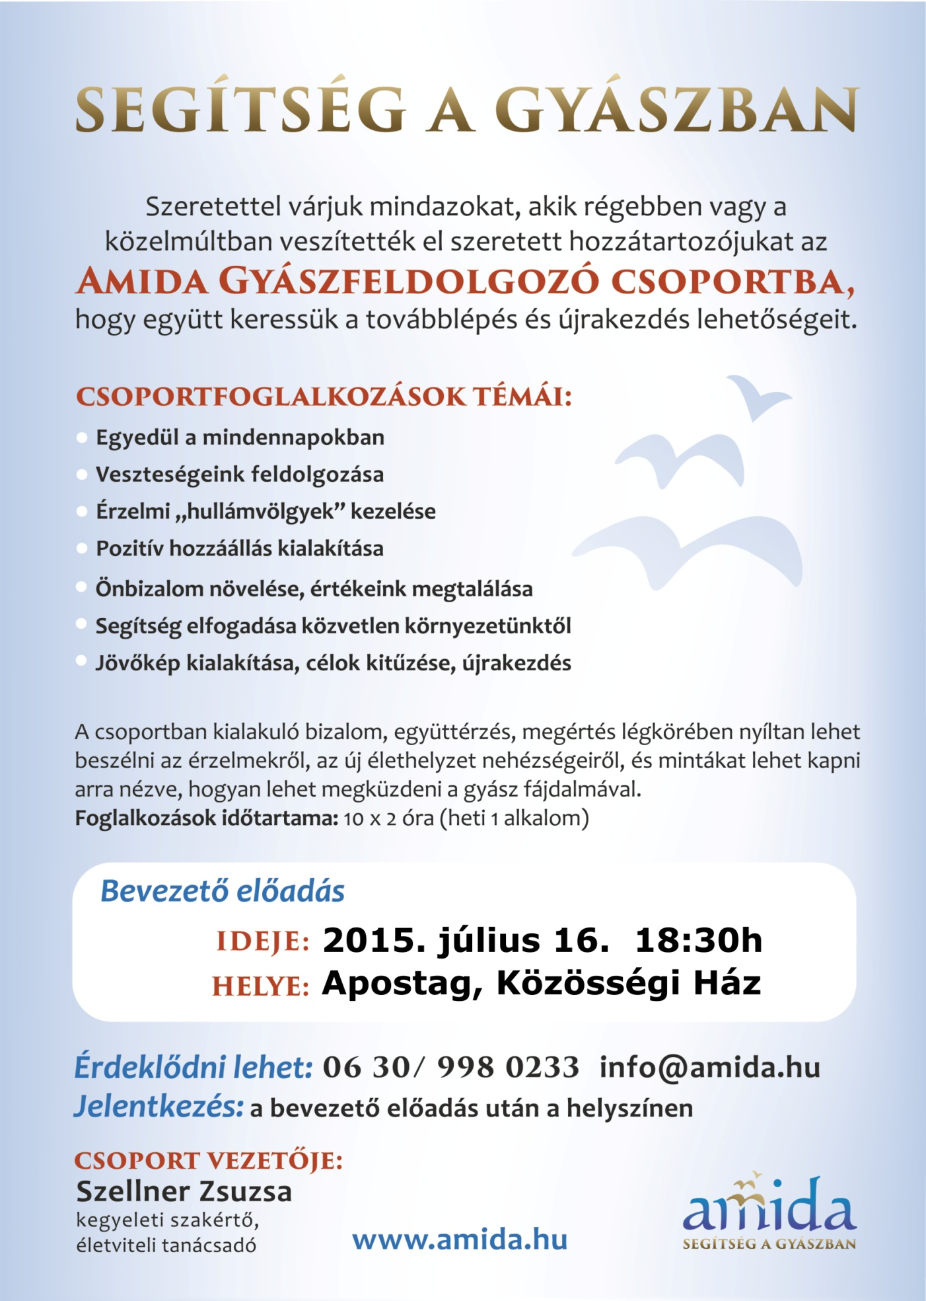
Önkormányzati Hírlevél

6088 Apostag, Kossuth L. u. 1. Tel./fax.: 06-78/528-041 e-mail:apostag.onkorm@tanet.hu
6088 Apostag, Széchenyi u. 1. Tel.: 06-78/850-450 e-mail: kultúra@apostag.hu

1.oldal 2015. július

Kedves Apostagiak!
Az olykor fülledt melegben üdítően hathat a júliusi Önkormányzati Hírlevelünk!

Néhány közérdekű információ:
- július 3. 12-17 óra - Ákos kert (Polgárőr garázs) - Elektromos hulladék leadás
- július 13-31. 10-16 óra - Apostagi Közösségi Ház - Nyári Napközi
- augusztus 20-21. - Szent István Park, ÁFÉSZ bolt előtt - Szent István Napi ünnepség sorozat

Tisztelt Lakosság!
A föld adás-vételi és haszonbérleti szerződések és a hirdetményi úton történő közlésükre irányuló közzétételi kérelmek átvételére a jegyző jogosult. Amennyiben a fent említett iratokat személyesen kívánják benyújtani, akkor azok átvételére kizárólag a következő napokon van lehetőség: hétfő, szerda, péntek.
Szíves megértésüket köszönjük!
Apostag Község Önkormányzat

Tisztelt Lakosság!
Apostag Község Önkormányzat Képviselő-testülete a 56/2015.(V.27.) számú határozatával, a közszolgálati tisztviselőkről szóló 2011. évi CXCIX. törvény 232.§.(3) bekezdésében kapott felhatalmazás alapján az Apostagi Közös Önkormányzati Hivatalnál 2015. július 27-től július 31-ig igazgatási szünetet rendel el. Az igazgatási szünet alatt az Önkormányzati Hivatal zárva tart.
Az anyakönyvi igazgatással kapcsolatban - kizárólag haláleset anyakönyvezésének elvégzésére telefonos ügyeletet tart az illetékes ügyintéző:
Anyakönyvvezető: Hajduné Martics Éva tel: 06-70/948-5447
Megértésüket köszönjük!

